

**Поліція попереджає!**

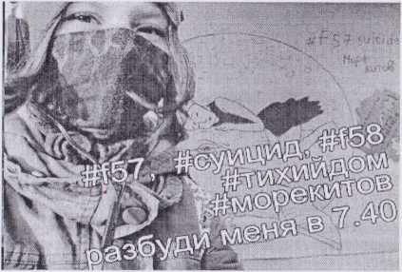

Загрозливої популярності серед підлітків набуває квест «Синій кит». Або ж «Тихий дім», «Морс китів», «Розбуди мене о 4:20». У смертельної гри багато назв, але результат завжди однаковий - обірване юне життя і зламані горем батьки, які не розуміють, іцо ж змусило дитину звести рахунки з життям. Щоб уникнути фатальних наслідків, кіберполіція закликає батьків приділяти більше уваги дітям та їхній поведінці.

Багато українських підлітків вже постраждали від суворих умов цієї гри. За правилами, дитина повинна виконувати різноманітні квести, що пов’язані із заподіянням собі шкоди у той чи інший спосіб. Упродовж гри, підліток спілкується з так званим куратором.

Насправді - це професійний психолог, який схиляє підлітка до негативного мислення та знаходить спосіб маніпулювати дитиною. Також він повідомляє умови та час виконання квестових завдань. Саме куратору і звітує дитина, висилаючи фото та відео виконаного завдання.

Всього є 50 квестів. Фінальне завдання - покінчити життя самогубством та зафіксувати момент смерті на камеру в режимі on-line. І якщо дитина відмовляється скоювати суїцид, шантажем та погрозами куратор примушує її до цього.

Відомо, що фанати таких спільнот називають себе китами, тому що тварини асоціюються у них зі свободою. Ці кити є одним з небагатьох видів ссавців, котрі можуть добровільно звести рахунки з життям. Тому у всіх шанувальників “моря китів” і “тихих будинків” на особистих сторінках зображені відео або малюнки з китами, що літають.

Аби підлітки не потрапили в такі групи, поліцейські радять батькам приділяти більше уваги психологічному стану дитини. Щоб уберегти дитину від небезпечної гри, варто проводити наступні дії:

* регулярно перевіряйте шкіру дитини на наявність пошкоджень. У разі їхнього виявлення, з’ясуйте обставини, за яких вони з’явилися. Особливу увагу звертайте на пошкодження різного роду в формі кита;
* перевіряйте акаунти дитини в

соціальних мережах та групи до яких входить її акаунт; Перевіряйте вміст спілкування в приватних чатах. Обов’язково контролюйте те, які фото та відеофайли є в гаджетах вашої дитини.

* звертайте увагу на коло спілкування дитини;
* намагайтеся зайняти вільний час дитини спортивними або культурними секціями;
* по-дружньому спілкуйтеся з дитиною та ставтеся до неї з розумінням.

В разі якщо батьки виявили, що їх дитина входить до кола учасників таких груп ми радимо:

* одразу звернутись за кваліфікованої допомогою до професійного психолога (такі фахівці є у кожному навчальному закладі) та не залишати дитину без догляду на одинці;
* повідомити про наявність такої групи до підрозділів Національної поліції України (телефон «гарячої» цілодобової лінії 102 - з мобільного - безкоштовно);
* повідомити адміністрацію соціальної мережі про наявність таких груп для їх подальшого блокування (контакти розміщено на відповідному сайті)
* заблокувати доступ дитини до соціальних мереж.

Поліцейські докладають всіх зусиль, щоб заблокувати подібні спільноти в соціальних мережах. В разі їх виявлення поліція вживає заходи щодо встановлення злочинців, які їх створюють, та відповідного блокування таких груп. Тому, при виявленні таких груп самостійно, просимо негайно повідомляти до поліції та до адміністрації соцмережі у якій було виявлено